|  |  |
| --- | --- |
| المؤتمر العالمي للاتصالات الراديوية (WRC-15)  جنيف، 2-27 نوفمبر 2015 |  |
| **الاتحــــاد الـدولــــي للاتصــــالات** |  |
|  |  |
| الجلسة العامة | الوثيقة 90-A |
|  | 16 أكتوبر 2015 |
|  | الأصل: بالفرنسية |
|  | |
| فرنسا | |
| **مقترحات بشأن أعمال ال‍مؤت‍مر** | |
|  | |
| البنـد 5.1 من جدول الأعمال | |

5.1 النظر في استعمال نطاقات التردد الموزعة للخدمة الثابتة الساتلية التي لا تخضع للتذييلات **30** و**30A** و**30B** من أجل اتصالات المراقبة والاتصالات خارج الحمولة النافعة لأنظمة الطائرات دون طيار في الفضاء الجوي غير المحجوز، وفقاً للقرار **153 (WRC‑12)**؛

مقدمة

يدرك القـرار 153 (WRC‑12):

*"و )* أن استعمال الخدمة الثابتة الساتلية لوصلات اتصالات CNPC لأنظمة UAS، بما في ذلك الوصلات بين ساتل مستقر بالنسبة إلى الأرض وعناصر متنقلة من نظام UAS على سبيل المثال لا الحصر، يجب أن يضمن حماية الخدمات القائمة".

وهكذا، في غياب تقرير أقره قطاع الاتصالات الراديوية بشأن هذا الموضوع، وفي حال الاتفاق على الترتيبات الأخرى المطلوبة للسماح بتخويل استخدام وصلات الخدمة الثابتة الساتلية للاتصالات الخاصة بالتحكم وغير ذات الصلة بالحمولة في الطائرات بدون طيار في مجال جوي غير منعزل، تسعى هذه المساهمة إلى تقديم ترتيبات تقنية مقترحة لحماية الخدمة الثابتة في إطار البنـد 5.1 من جدول أعمال المؤتمر العالمي للاتصالات الراديوية. ويعرض قسم "المقترحات" أقنعة كثافة تدفق القدرة على سطح الأرض التي يراد أن تلتزم بها الطائرات بدون طيار المتواصلة مع ساتل للخدمة الثابتة الساتلية من أجل حماية محطات استقبال الخدمة الثابتة، فيما يعرض الملحق بهذه الوثيقة الفرضيات والمنهجية المستخدمة للحصول على الأقنعة فضلاً عن نتائج المحاكاة كشواهد مؤيدة فيما يتعلق بمعايير حماية الخدمة الثابتة في الأجلين القريب والبعيد.

المقترحات

لضمان حماية الخدمة الثابتة من بث طائرة بدون طيار تتواصل مع ساتل، تتمثل المقترحات في طلب الالتزام بالترتيبات التقنية التالية في النطاقات الترددية المرشحة للطائرات بدون طيار والتي تستخدمها أيضاً الخدمة الثابتة على أساس أولي مشترك مع الخدمة الثابتة الساتلية.

ويراد للمقترحات الواردة في هذه الوثيقة أن تُدمج مع المساهمة المقدمة من بلدان متعددة طي وثيقة المؤتمر العالمي للاتصالات الراديوية (WRC-15) رقم 115، في الملحق الذي يحدد حدود كثافة تدفق القدرة التي يتعين أن تلتزم المحطات الأرضية بها.

F/90/1

في نطاق الترددات GHz 14,5‑14 الذي تستخدمه شبكات الخدمة الثابتة، ضمن خط بصر أراضي إدارة ما حيث تعمل شبكات الخدمة الثابتة في نطاق الترددات هذا، يجب ألا تتجاوز أقصى كثافة لتدفق القدرة على سطح الأرض لإرسالات محطة أرضية واحدة محمولة على متن طائرة بدون طيار عاملة في الخدمة المتنقلة الساتلية ما يلي:

–124 dB(W/(m2 · MHz)) for θ ≤ 5°

–124+ 0.5 *( θ – 5)2 dB(W/(m2 · MHz)) for 5° < θ ≤ 10°

–122+ 28.5*log10(θ – 5) dB(W/(m2 · MHz)) for 10° < θ ≤ 50°

–75 dB(W/(m2 · MHz)) for 50° < θ ≤ 90°

حيث θ زاوية ورود موجة الترددات الراديوية.

في نطاق الترددات GHz 28,6‑27,5 الذي تستخدمه شبكات الخدمة الثابتة، ضمن خط بصر أراضي إدارة ما حيث تعمل شبكات الخدمة الثابتة في هذا النطاق، يجب ألا تتجاوز كثافة تدفق القدرة القصوى المنتجة على سطح الأرض من إرسالات صادرة من طائرة واحدة بدون طيار عاملة في الخدمة المتنقلة الساتلية ما يلي:

–131 dB(W/(m2 · MHz)) for θ ≤ 5°

–131+ 0.5 *( θ – 5)2 dB(W/(m2 · MHz)) for 5° < θ ≤ 10°

–128+ 23.8*log10(θ) dB(W/(m2 · MHz)) for 10° < θ ≤ 15°

–100 dB(W/(m2 · MHz)) for 15° < θ ≤ 90°

حيث θ زاوية ورود موجة الترددات الراديوية.

الأسباب: لحماية الخدمات الأرضية في النطاقين GHz 14,5-14 وGHz 29,5‑27,5 من التداخل الذي يمكن أن تسببه الإرسالات من محطات أرضية على متن الطائرات بدون طيار.

ملحق

وصف المنهجية ونتائج المحاكاة

# 1 مقدمة

يصف هذا الملحق الدراسات التي أجريت لتحديد القناع المقترَح لكثافة تدفق القدرة (pfd) من أجل ضمان حماية جميع محطات الخدمة الثابتة.

# 2 المنهجية

**أ )** المبدأ

يتمثل السيناريو في تحديد ما إذا كانت معايير حماية محطة الخدمة الثابتة يُلتزم بها أثناء تشغيل طائرة واحدة بدون طيار دون توقف في القناة نفسها على خط البصر خلال فترة شهر واحد.

وتعرَّف خطة طيران طائرة بدون طيار بشكل عشوائي في مسارات الدائرة العظمى على علو ثابت وبسرعة ثابتة.

**ب)** العملية

يوضح الشكل أدناه مراحل المنهجية المعتمدة.

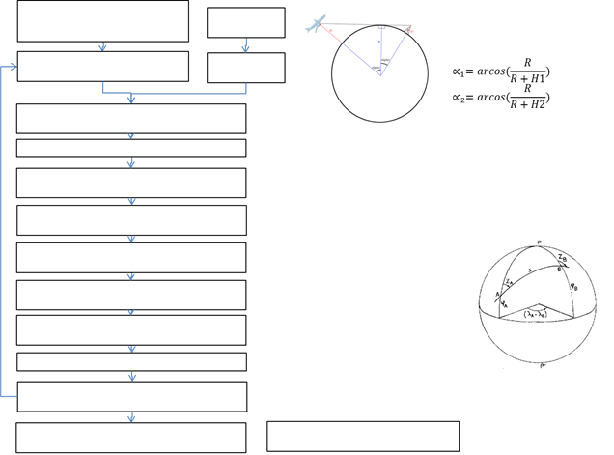

احسب مسافة الدائرة الكبرى بين نقطتي المحيط الدائري للمحطة الراديوية

إذا أخذنا في الاعتبار النقطتين A وB على الكرة، لخطي العرض ϕA وϕB وخطي الطول λA و λB، تعطى المسافة الزاوية بالراديان، SA-B، بين A وB بالعلاقة الأساسية لعلم المثلثات الكروية، وذلك باستخدام dλ = λ B – λ A:

SA – B = arc cos (sin ϕA sin ϕB + cos ϕA cos ϕB cos dλ)

ويتم الحصول على المسافة S بالأمتار بضرب SA-B بمتوسط نصف قطر الأرض (حوالي 6 378 000 m).

غيِّر علو المحطة الراديوية، بحسب المحطة الراديوية، ارتفاع الطائرة بدون طيار - < أقنعة pfd مختلفة

حدد عدد النقاط حسب سرعة الطائرة بفواصل زمنية متوالية مدة كل منها ثانية واحدة

حدد نقاط المسير بفواصل زمنية متوالية مدة كل منها ثانية واحدة في مرجع ECEF، ومتجهي المحطة الراديوية ‑ الطائرة بدون طيار في مرجع ENU

حدد إحداثيات WGS84 للنقطتين

احسب مستوى التداخل الذي تستقبله المحطة الراديوية

موقع المحطة الراديوية  
وفق WGS84

اختبر مستوى التداخل (I/N وFDP على المديين القصير والطويل  
في النطاق Ku)

تحقق من مضي شهر في نهاية المسير، وإلا عاود الكرَّة

احسب قيم الكسب خارج المحور وطبّق قناع البث

حدد نقاط المسير بفواصل زمنية متوالية مدة كل منها ثانية واحدة في نظام WGS84

حدد إحداثيات ECEF لنقطتي دائرة خط البصر

محطة راديوية WGS84>ECEF

ارسم زاويتين عشوائيتين لتحديد نقطتي  
بداية ونهاية ENU

حدّد إحداثيات ENU للدائرة حسب ارتفاع

الطائرة وعلو المحطة الراديوية

**ج) الهندسة**

**’1‘ المبدأ**

وفق تعاريف WGS84:

نصف المحور الأكبر: a = 6 378 137 m

معامل التسطيح: f = 1/298.257223563

وتُستنتج المعلمات التالية:

نصف المحور الأصغر: b = a(1-f) = 6 356 752.3142 m

الانحراف الأول عن المركز: e = $\sqrt{2f-f^{2}}$ = 8.1819190842622*10^-2

الانحراف الثاني عن المركز: e’ = $\sqrt{f\frac{2-f}{{(1-f)}^{2}}}$ = 8.2094437949696*10^-2

متوسط شعاع أنصاف المحاور: R1 = 6 371 008.7714 m

وفيما يلي المراجع المختلفة المستخدَمة:

– ECEF (متمركز حول الأرض، مثبَّت في الأرض)

– WGS84 (النظام الجيوديسي العالمي 84)

– ENU (شرق، شمال، نحو الأعلى).

وهي معروضة في الشكل أدناه حيث تمثل الزاويتان φ وλ خطي الطول والعرض وفق نظام WGS84.

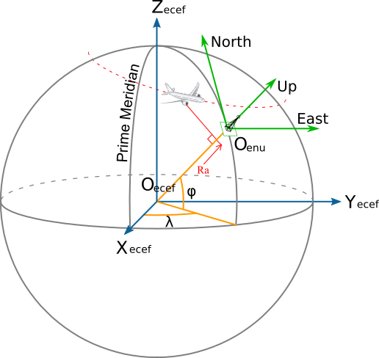

Prime Meridian...خط الزوال الصفري

North... شمال

Up... نحو الأعلى

East... شرق

**’2‘ المستقبِل: محطة خدمة ثابتة**

يحدَد موقع محطة الخدمة الثابتة عشوائياً:

– خط العرض، °0

– خط الطول، °0

ويبلغ علو هوائي المحطة المستخدَمة في الدراسة 30 متراً.

**’3‘ المرسِل: محطة على متن طائرة دون طيار**

يحدَد مسار الطائرة بنقطة دخول ونقطة خروج مختارتين عشوائياً على دائرة خط البصر الراديوي، ثم بنقاط موزعة خطياً على المحور الأكبر بين هاتين النقطتين (انظر الشكل أدناه للاطلاع على مثال لمسير رحلة جوية فوق محطة راديوية).

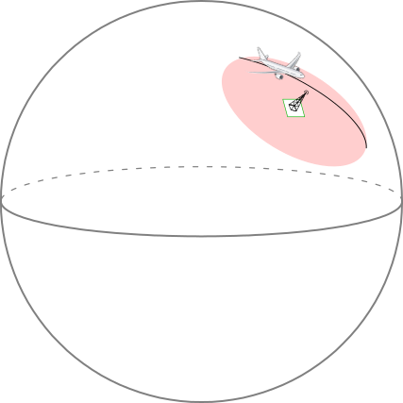

ويبين الشكل أدناه المعلمات المستخدمة لتحديد دائرة خط البصر:

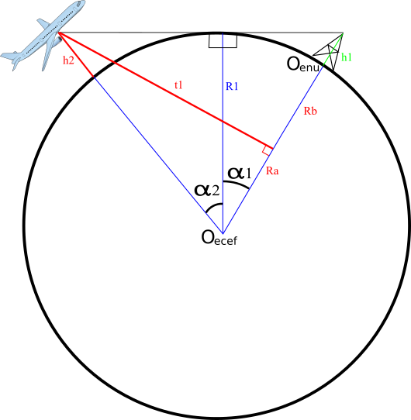

$$∝_{1}=arcos(\frac{R}{R+H1})$$

$$∝_{2}=arcos(\frac{R}{R+H2})$$

$$PtCirconference_ENU(θ)=\left\{\begin{aligned}\left(R+H2\right)*\sin\left(∝_{1}+∝_{2}\right)*cos(θ) \\ \left(R+H2\right)*\sin\left(∝_{1}+∝_{2}\right)*sin(θ) \\ -R+\left(R+H2\right)*cos\left(∝_{1}+∝_{2}\right)\end{aligned}\right.$$

# 3 تحليل في النطاق GHz 10/14

**أ )** خصائص البث

**’1‘ أقنعة كثافة تدفق القدرة (PFD)**

حُللت أقنعة متنوعة في النطاق قيد النظر.

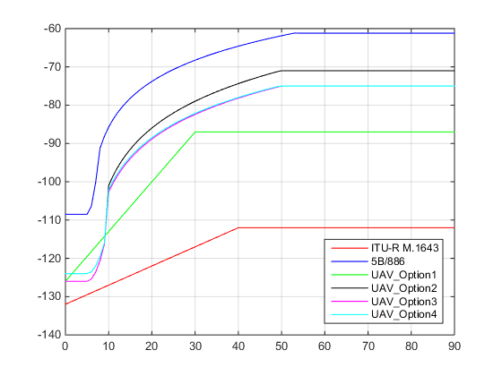

**قناع كثافة تدفق القدرة** (**PFD**) **كدالة للزاوية فوق الأفق**

الزاوية (°)

PFD dBW/M2/MHz

إن القناع المقترح في الملحق 1 يوافق القناع UAV_Option4_Ku.

**ب)** خصائص المستقبِل

**’1‘ كسب هوائي المستقبِل**

اختير الحد الأقصى لكسب الهوائي المستخدَم في الدراسات بقيم 49 أو 45 أو 35 أو 28 أو 18 dBi على التوالي.

ويستند مخطط إشعاع الهوائي إلى التوصية ITU-R F.1245 لوصلات نقطة إلى نقطة (P-P).

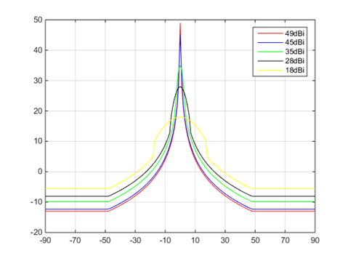

**مخطط كسب الهوائي في التوصية ITU-R F.1245 لقيم كسب أقصى متنوعة**

الزاوية (°)

الكسب (dBi)

لوصلات النقطة إلى عدة نقاط (P-MP)، يكون مخطط إشعاع الهوائي المستخدَم كما في التوصية ITU‑R F.1336.

**’2‘ ارتفاع هوائي المستقبِل**

في ارتفاع المستقبِل، تؤخذ القيم التالية بعين الاعتبار: °0 و°1 و°2 و°3 و°4 و°5.

**’3‘ تحليل معايير حماية الخدمة الثابتة**

**(1 مستوى التداخل**

يتم الحصول على مستوى التداخل من خلال تطبيق الصيغة التالية:

$I=PFD+G_{Rec}-10*log10({4π(\frac{f}{c})}^{2}$)

حيث: f بوحدة Hz

c بوحدة m/s

وبذلك $I=PFD+G_{Rec}-44$ عند تردد 14 GHz.

**(2 مستوى الضوضاء**

ضُبط مستوى الضوضاء قيد النظر بقيمة -126.5 dBW على التردد MHz 14 وبقيمة dBW 138- على التردد MHz 1، وحُصل عليه من المعادلتين التاليتين بعامل ضوضاء نسبته dB 6:

Receiver_Noise_dBm = –114 + 10.*log10(BANDWIDTH_MHz) + Noise_Figure_dB

Receiver_Noise_dBW = Receiver_Noise_dBm – 30؛

**3 معايير الحماية**

تصف التوصية ITU‑R F.758 مبدأ معايير الحماية ومستوياتها أيضاً بدلالة نسبة التداخل إلى الضوضاء (I/N) لنسب الوقت المئوية على المدى الطويل والمدى القصير على حد سواء، وكذلك بدلالة التردي الكسري في الأداء (FDP).

ويتمثل المعيار على المدى الطويل في عدم تجاوز نسبة التداخل إلى الضوضاء (I/N) لمستوى dB 10- خلال أكثر من %20 من الوقت في حالة الخدمات الأولية المشتركة. وفي هذه الحالة، لا ينطبق التردي الكسري في الأداء (FDP) بالنسبة إلى عتبة %10 وفق المنهجية المحددة في التوصية ITU-R F.1108.

وتقترح التوصية ITU‑R F.1494 منهجية لتحديد معيار حماية الخدمة الثابتة على المدى القصير.

وتقابل الحالة الأسوأ نسبة تداخل إلى الضوضاء (I/N) بقيمة dB 19 مع نسبة مئوية زمنية بقيمة 9.52.E-04.

الوصف:

يؤخذ إجمالي هامش الخبو عند dB 37 لمعدل خطأ في البتات (BER) قدره 10-3 وتحكم تلقائي في قدرة الإرسال (ATPC) بنسبة dB 13. ويقل هامش الخبو لنسبة الثواني التي تتخللها أخطاء جسيمة (SES) بقيمة dB 1، وبقيمة dB 5 لنسبة الثواني التي تتخللها أخطاء (ES). ويُختار معيار نسبة التداخل إلى الضوضاء (I/N) على المدى القصير بحيث يكون صافي الهامش المحسوب موجباً.

ويرتبط تردي الأداء بالنسبة المئوية الزمنية p بواسطة المعادلة التالية:

وتُحسب النسبة المئوية الزمنية المرتبطة بعتبة نسبة التداخل إلى الضوضاء (I/N) بالمعادلة التالية:

حيث:

EPO: هدف الأداء من حيث الأخطاء (%)

يستعاض عن هدف الأداء من حيث الأخطاء بمعلمتي نسبة الثواني التي تتخللها أخطاء (ESR) ونسبة الثواني التي تتخللها أخطاء جسيمة (SESR) (التوصية ITU‑R F.1565).

DstEPO: التردي المعياري لهدف الأداء من حيث الأخطاء (%10 المدرجة في الحسابات في الجداول).

DP (%):تردي الأداء بسبب التداخل (راجع التوصية ITU-R F.1565؛ = ESR (%) أو SESR (%) حسب الاقتضاء).

p: النسبة المئوية الزمنية التي يمكن أن تُتجاوز خلالها نسبة التداخل إلى الضوضاء (I/N) على المدى القصير (%).

A: النسبة المئوية الزمنية التي يمكن أن يُتجاوز خلالها هامش الخبو المعتمد (%) (انظر التوصية ITU-R P.530)

النسبة المئوية الزمنية لنسبة الثواني التي تتخللها أخطاء جسيمة (SES)   
بمحطة خدمة ثابتة (FS) مشاركة في شبكة دولية

|  |  |  |
| --- | --- | --- |
| المعلمات | القيمة | المصدر |
| هامش الخبو (FM) من أجل BER 10-3 (dB) | 37 | التوصية ITU-R F.1494 |
| هامش الخبو (FM) من أجل SES  (dB) | 36 | التوصية ITU-R F.1494 |
| ATPC (dB) | 13 |  |
| *I/N* على المدى القصير (dB) | 20 | القيمة المعتمدة |
| صافي هامش الخبو (FM) من أجل SES  (dB) | 3 |  |
| SESR (%) | 0,0002 | الجدول 1a في التوصية ITU-R F.1565 –  km 500 |
| احتمال تجاوز FM (%) | 3,3 | التوصية ITU-R P.530 |
| النسبة المئوية الزمنية لمعيار الحماية على المدى القصير (%) | 03-6,06E |  |

النسبة المئوية الزمنية لنسبة الثواني التي تتخللها أخطاء (ES)  
 بمحطة خدمة ثابتة (FS) مشاركة في شبكة دولية

|  |  |  |
| --- | --- | --- |
| المعلمات | القيمة | المصدر |
| هامش الخبو (FM) من أجل BER 10-3 (dB) | 37 | التوصية ITU-R F.1494 |
| هامش الخبو (FM) من أجل ES  (dB) | 32 | التوصية ITU-R F.1494 |
| ATPC (dB) | 13 |  |
| *I/N* على المدى القصير (dB) | 19 | القيمة المعتمدة |
| صافي هامش الخبو (FM) من أجل ES  (dB) | 0 |  |
| ESR (%) | 0,001 | الجدول 1a في التوصية ITU-R F.1565 –  km 500 |
| احتمال تجاوز FM (%) | 63 | التوصية ITU-R P.530 |
| النسبة المئوية الزمنية لمعيار الحماية على المدى القصير (%) | 03-1,59E |  |

النسبة المئوية الزمنية لنسبة الثواني التي تتخللها أخطاء جسيمة (SES)  
بمحطة خدمة ثابتة (FS) مشاركة في شبكة وطنية لمسافات طويلة

|  |  |  |
| --- | --- | --- |
| المعلمات | القيمة | المصدر |
| هامش الخبو (FM) من أجل BER 10-3 (dB) | 37 | التوصية ITU-R F.1494 |
| هامش الخبو (FM) من أجل SES  (dB) | 36 | التوصية ITU-R F.1494 |
| ATPC (dB) | 13 |  |
| *I/N* على المدى القصير (dB) | 20 | القيمة المعتمدة |
| صافي هامش الخبو (FM) من أجل SES  (dB) | 3 |  |
| SESR (%) | 0,00012 | الجدول 3a في التوصية ITU-R F.1565 –km 50 |
| احتمال تجاوز FM (%) | 3,3 | التوصية ITU-R P.530 |
| النسبة المئوية الزمنية لمعيار الحماية على المدى القصير (%) | 03-3,64E |  |

النسبة المئوية الزمنية لنسبة الثواني التي تتخللها أخطاء (ES)  
بمحطة خدمة ثابتة (FS) مشاركة في شبكة وطنية لمسافات طويلة

|  |  |  |
| --- | --- | --- |
| المعلمات | القيمة | المصدر |
| هامش الخبو (FM) من أجل BER 10-3 (dB) | 37 | التوصية ITU-R F.1494 |
| هامش الخبو (FM) من أجل ES  (dB) | 32 | التوصية ITU-R F.1494 |
| ATPC (dB) | 13 |  |
| *I/N* على المدى القصير (dB) | 19 | القيمة المعتمدة |
| صافي هامش الخبو (FM) من أجل ES  (dB) | 0 |  |
| ESR (%) | 0,0006 | الجدول 3a في التوصية ITU-R F.1565 –  km 50 |
| احتمال تجاوز FM (%) | 63 | التوصية ITU-R P.530 |
| النسبة المئوية الزمنية لمعيار الحماية على المدى القصير (%) | 04-9,52E |  |

النسبة المئوية الزمنية لنسبة الثواني التي تتخللها أخطاء جسيمة (SES)  
بمحطة خدمة ثابتة (FS) مشاركة في شبكة وطنية لمسافات قصيرة

|  |  |  |
| --- | --- | --- |
| المعلمات | القيمة | المصدر |
| هامش الخبو (FM) من أجل BER 10-3 (dB) | 37 | التوصية ITU-R F.1494 |
| هامش الخبو (FM) من أجل SES  (dB) | 36 | التوصية ITU-R F.1494 |
| ATPC (dB) | 13 |  |
| *I/N* على المدى القصير (dB) | 20 | القيمة المعتمدة |
| صافي هامش الخبو (FM) من أجل SES  (dB) | 3 |  |
| SESR (%) | 0,0015 | الجدول 5a في التوصية ITU-R F.1565 |
| احتمال تجاوز FM (%) | 3,3 | التوصية ITU-R P.530 |
| النسبة المئوية الزمنية لمعيار الحماية على المدى القصير (%) | 02-4,55E |  |

النسبة المئوية الزمنية لنسبة الثواني التي تتخللها أخطاء (ES)  
 بمحطة خدمة ثابتة (FS) مشاركة في شبكة وطنية لمسافات قصيرة

| المعلمات | القيمة | المصدر |
| --- | --- | --- |
| هامش الخبو (FM) من أجل BER 10-3 (dB) | 37 | التوصية ITU-R F.1494 |
| هامش الخبو (FM) من أجل ES  (dB) | 32 | التوصية ITU-R F.1494 |
| ATPC (dB) | 13 |  |
| *I/N* على المدى القصير (dB) | 19 | القيمة المعتمدة |
| صافي هامش الخبو (FM) من أجل ES  (dB) | 0 |  |
| ESR (%) | 0,0075 | الجدولان 4a و5a في التوصية ITU-R F.1565 |
| احتمال تجاوز FM (%) | 63 | التوصية ITU-R P.530 |
| النسبة المئوية الزمنية لمعيار الحماية على المدى القصير (%) | 02-1,19E |  |

**ج) أمثلة على دالة التوزع التراكمي لنسبة التداخل إلى الضوضاء (I/N)**

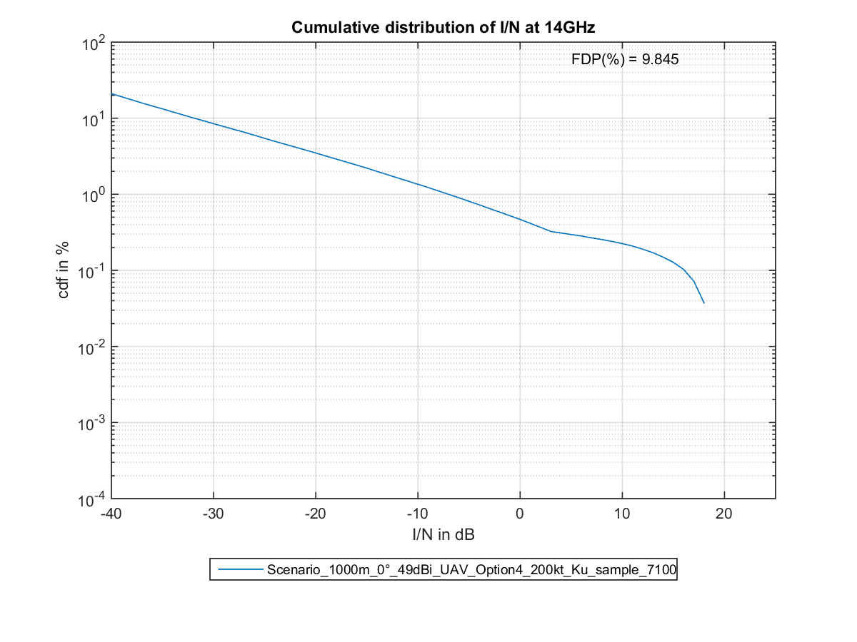

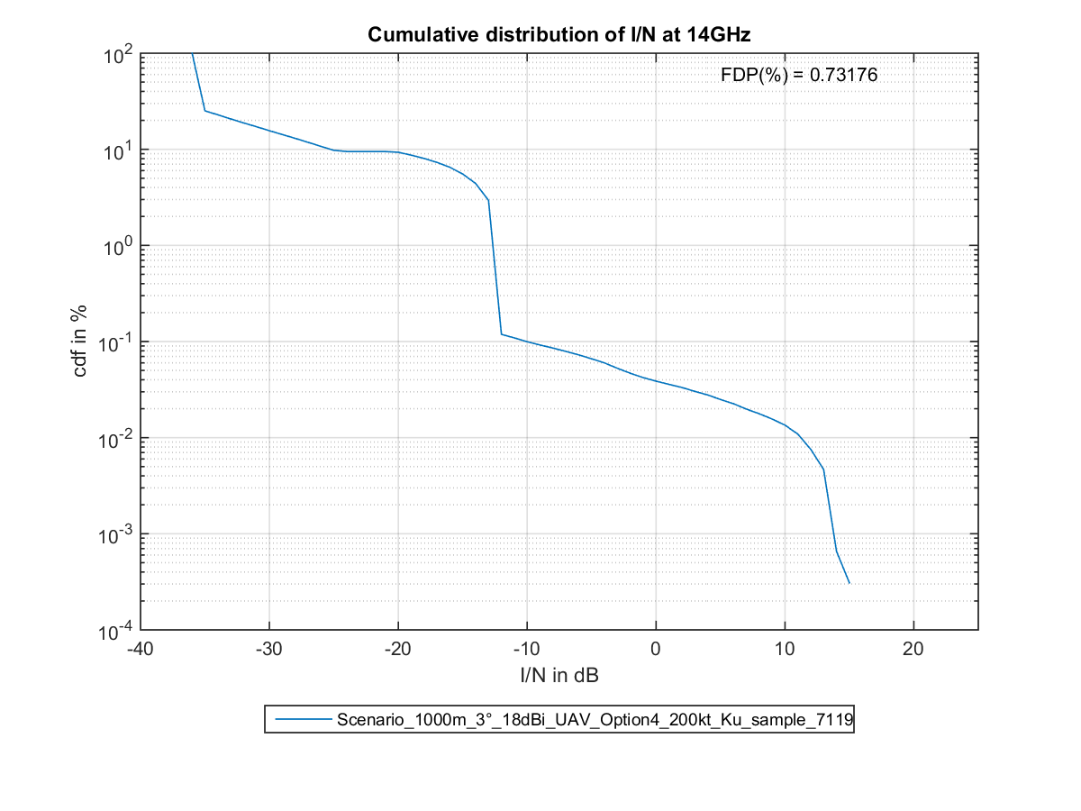

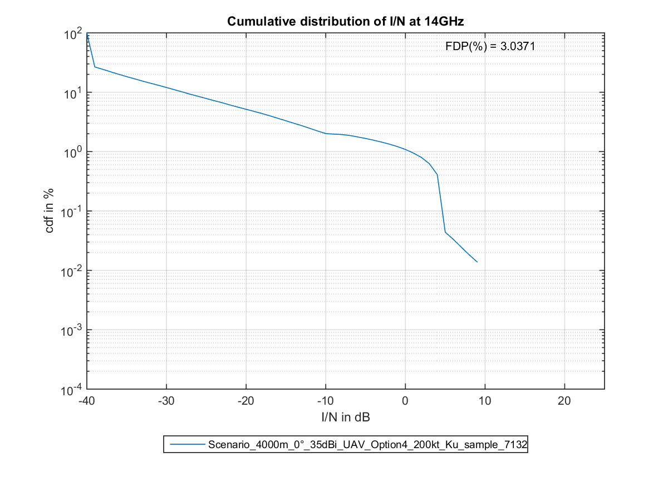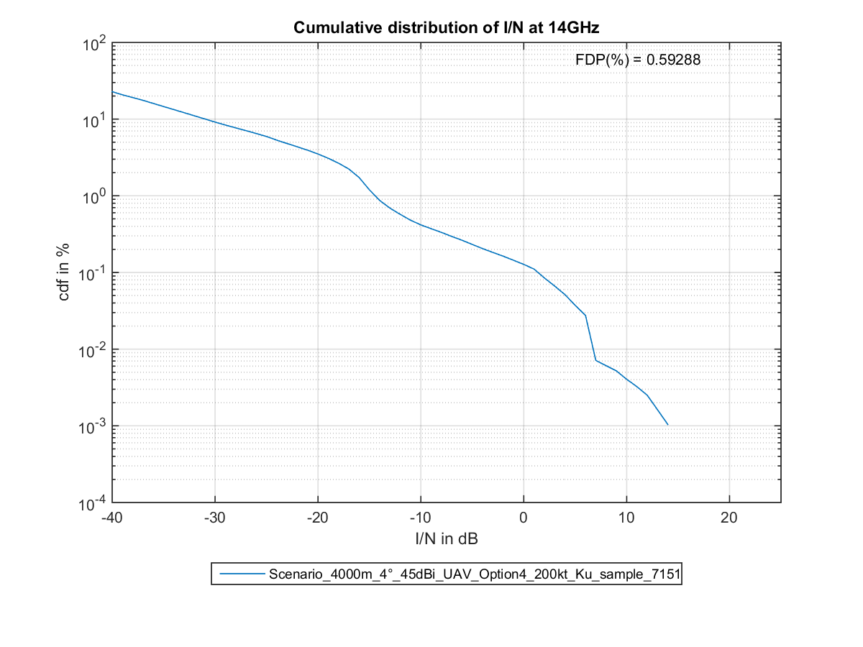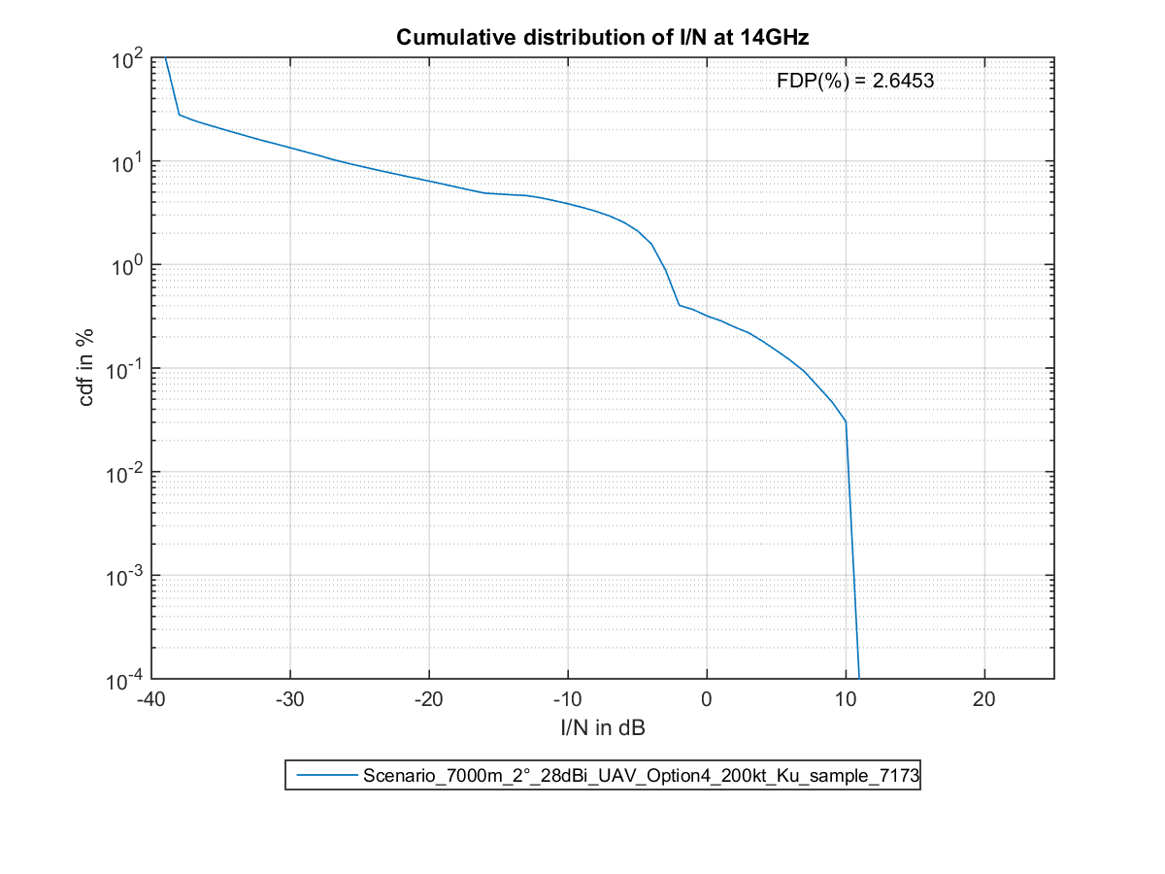

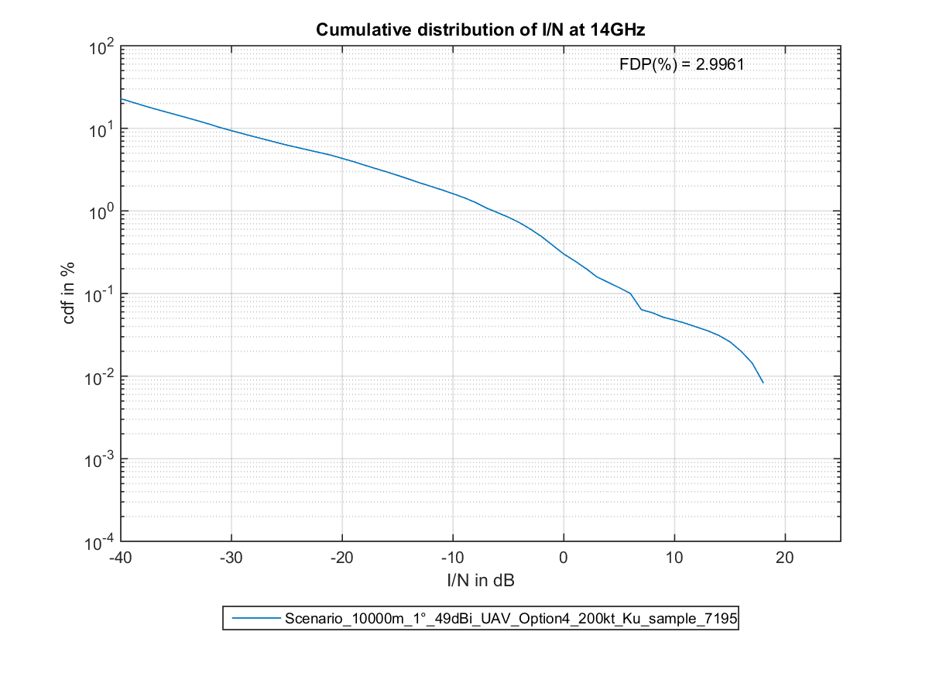

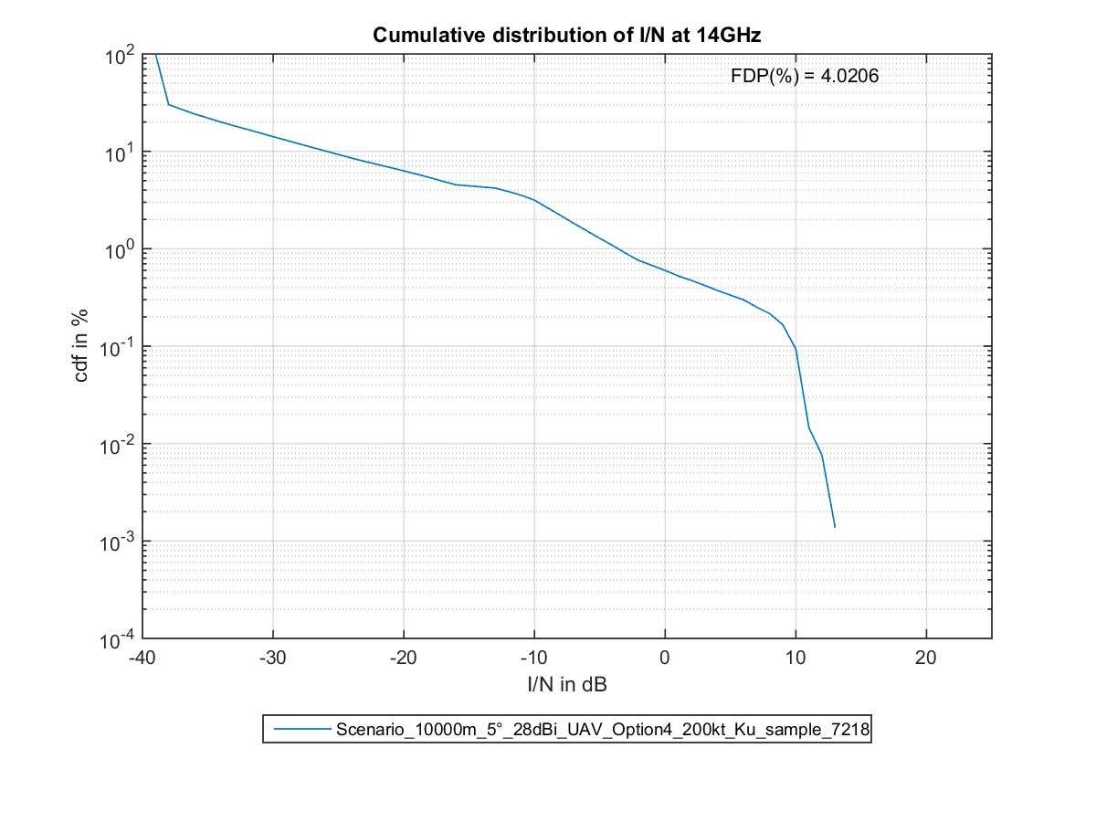

# 4 تحليل في النطاق GHz 20/30

**أ ) خصائص البث**

**’1‘ أقنعة كثافة تدفق القدرة (PFD)**

حُللت أقنعة متنوعة في النطاق قيد النظر.

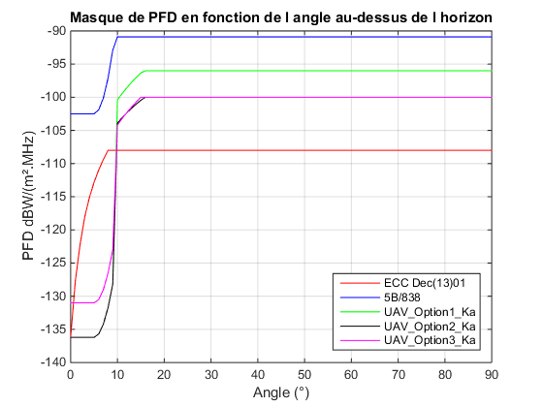

**قناع كثافة تدفق القدرة** (**PFD**) **كدالة للزاوية فوق الأفق**

إن القناع المقترح في الملحق 1 يوافق القناع UAV_Option3_Ka.

**ب)** خصائص المستقبِل

**’1‘ كسب هوائي المستقبِل**

اختير الحد الأقصى لكسب الهوائي المستخدَم في الدراسات بقيم 49 أو 45 أو 35 أو 28 أو 18 dBi على التوالي.

ويستند مخطط إشعاع الهوائي إلى التوصية ITU-R F.1245 لوصلات نقطة إلى نقطة (P-P).

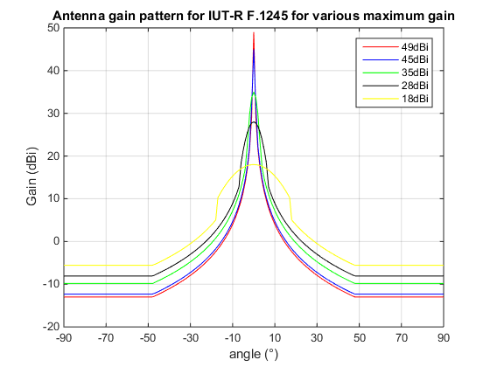

**مخطط كسب الهوائي في التوصية ITU-R F.1245 لقيم كسب أقصى متنوعة**

لوصلات النقطة إلى عدة نقاط (P-MP)، يكون مخطط إشعاع الهوائي المستخدَم كما في التوصية ITU-R F.1336.

**’2‘ ارتفاع هوائي المستقبِل**

في ارتفاع المستقبِل، تؤخذ القيم التالية بعين الاعتبار: °0 و°1 و°2 و°3 و°4 و°5.

**’3‘ تحليل معايير حماية الخدمة الثابتة**

**(1 مستوى التداخل**

يتم الحصول على مستوى التداخل من خلال تطبيق الصيغة التالية:

$I=PFD+G_{Rec}-10*log10({4π(\frac{f}{c})}^{2}$)

حيث: f بوحدة Hz

c بوحدة m/s

وبذلك $I=PFD+G_{Rec}-50$ عند تردد 28 GHz.

**(2 مستوى الضوضاء**

ضُبط مستوى الضوضاء قيد النظر بقيمة dBW 126,5- على التردد MHz 14 وبقيمة dBW 138- على التردد MHz 1، وحُصل عليه من المعادلتين التاليتين بعامل ضوضاء نسبته 6 dB:

Receiver_Noise_dBm = –114 + 10.*log10(BANDWIDTH_MHz) + Noise_Figure_dB

Receiver_Noise_dBW = Receiver_Noise_dBm – 30.

**3 معايير الحماية**

تصف التوصية ITU-R F.758 مبدأ معايير الحماية ومستوياتها أيضاً بدلالة نسبة التداخل إلى الضوضاء (I/N) لنسب الوقت المئوية على المدى الطويل والمدى القصير على حد سواء، وكذلك بدلالة التردي الكسري في الأداء (FDP).

ويتمثل المعيار على المدى الطويل في عدم تجاوز نسبة التداخل إلى الضوضاء (I/N) لمستوى dB 10- خلال أكثر من %20 من الوقت في حالة الخدمات الأولية المشتركة. وفي هذه الحالة، لا ينطبق التردي الكسري في الأداء (FDP) نظراً لانعدام تعدد المسيرات في هذا النطاق.

وتقترح التوصية ITU-R F.1494 منهجية لتحديد معيار حماية الخدمة الثابتة على المدى القصير.

وتقابل الحالة الأسوأ نسبة تداخل إلى الضوضاء (I/N) بقيمة dB 7 مع نسبة مئوية زمنية بقيمة 9.52.E-04.

الوصف:

يؤخذ إجمالي هامش الخبو عند 37 dB لمعدل خطأ في البتات (BER) قدره 10-3 وتحكم تلقائي في قدرة الإرسال (ATPC) بنسبة dB 13. ويقل هامش الخبو لنسبة الثواني التي تتخللها أخطاء جسيمة (SES) بقيمة dB 1، وبقيمة dB 5 لنسبة الثواني التي تتخللها أخطاء (ES). ويُختار معيار نسبة التداخل إلى الضوضاء (I/N) على المدى القصير بحيث يكون صافي الهامش المحسوب موجباً.

ويرتبط تردي الأداء بالنسبة المئوية الزمنية p بواسطة المعادلة التالية:

وتُحسب النسبة المئوية الزمنية المرتبطة بعتبة نسبة التداخل إلى الضوضاء (I/N) بالمعادلة التالية:

حيث:

EPO: هدف الأداء من حيث الأخطاء (%)

يستعاض عن هدف الأداء من حيث الأخطاء بمعلمتي نسبة الثواني التي تتخللها أخطاء (ESR) ونسبة الثواني التي تتخللها أخطاء جسيمة (SESR) (التوصية ITU-R F.1565).

DstEPO: التردي المعياري لهدف الأداء من حيث الأخطاء (%10 المدرجة في الحسابات في الجداول).

DP (%): تردي الأداء بسبب التداخل (راجع التوصية ITU-R F.1565؛ = ESR (%) أو SESR (%) حسب الاقتضاء).

p: النسبة المئوية الزمنية التي يمكن أن تُتجاوز خلالها نسبة التداخل إلى الضوضاء (I/N) على المدى القصير (%).

A: النسبة المئوية الزمنية التي يمكن أن يُتجاوز خلالها هامش الخبو المعتمد (%) (انظر التوصية ITU-R P.530)

النسبة المئوية الزمنية لنسبة الثواني التي تتخللها أخطاء جسيمة (SES)  
بمحطة خدمة ثابتة (FS) مشاركة في شبكة دولية

|  |  |  |
| --- | --- | --- |
| المعلمات | القيمة | المصدر |
| هامش الخبو (FM) من أجل BER 10-3 (dB) | 25 | التذييل 7 للوائح الراديو |
| هامش الخبو (FM) من أجل SES  (dB) | 24 | التوصية ITU-R F.1494 |
| ATPC (dB) | 13 |  |
| *I/N* على المدى القصير (dB) | 8 | القيمة المعتمدة |
| صافي هامش الخبو (FM) من أجل SES  (dB) | 3 |  |
| SESR (%) | 0,0002 | الجدول 1a في التوصية ITU‑R F.1565 – km 500 |
| احتمال تجاوز FM (%) | 3,3 | التوصية ITU-R P.530 |
| النسبة المئوية الزمنية لمعيار الحماية على المدى القصير (%) | 03-6,06E |  |

النسبة المئوية الزمنية لنسبة الثواني التي تتخللها أخطاء (ES)  
بمحطة خدمة ثابتة (FS) مشاركة في شبكة دولية

|  |  |  |
| --- | --- | --- |
| المعلمات | القيمة | المصدر |
| هامش الخبو (FM) من أجل BER 10-3 (dB) | 25 | التذييل 7 للوائح الراديو |
| هامش الخبو (FM) من أجل ES  (dB) | 20 | التوصية ITU-R F.1494 |
| ATPC (dB) | 13 |  |
| *I/N* على المدى القصير (dB) | 7 | القيمة المعتمدة |
| صافي هامش الخبو (FM) من أجل ES  (dB) | 0 |  |
| ESR (%) | 0,001 | الجدول 1a في التوصية ITU‑R F.1565 – km 500 |
| احتمال تجاوز FM (%) | 63 | التوصية ITU-R P.530 |
| النسبة المئوية الزمنية لمعيار الحماية على المدى القصير (%) | 03-1,59E |  |

النسبة المئوية الزمنية لنسبة الثواني التي تتخللها أخطاء جسيمة (SES)  
بمحطة خدمة ثابتة (FS) مشاركة في شبكة وطنية لمسافات طويلة

|  |  |  |
| --- | --- | --- |
| المعلمات | القيمة | المصدر |
| هامش الخبو (FM) من أجل BER 10-3 (dB) | 25 | التذييل 7 للوائح الراديو |
| هامش الخبو (FM) من أجل SES  (dB) | 24 | التوصية ITU-R F.1494 |
| ATPC (dB) | 13 |  |
| *I/N* على المدى القصير (dB) | 8 | القيمة المعتمدة |
| صافي هامش الخبو (FM) من أجل SES  (dB) | 3 |  |
| SESR (%) | 0,00012 | الجدول 3a في التوصية ITU-R F.1565 – km 50 |
| احتمال تجاوز FM (%) | 3,3 | التوصية ITU-R P.530 |
| النسبة المئوية الزمنية لمعيار الحماية على المدى القصير (%) | 03-3,64E |  |

النسبة المئوية الزمنية لنسبة الثواني التي تتخللها أخطاء (ES)  
بمحطة خدمة ثابتة (FS) مشاركة في شبكة وطنية لمسافات طويلة

|  |  |  |
| --- | --- | --- |
| المعلمات | القيمة | المصدر |
| هامش الخبو (FM) من أجل BER 10-3 (dB) | 25 | التذييل 7 للوائح الراديو |
| هامش الخبو (FM) من أجل ES  (dB) | 20 | التوصية ITU-R F.1494 |
| ATPC (dB) | 13 |  |
| *I/N* على المدى القصير (dB) | 7 | القيمة المعتمدة |
| صافي هامش الخبو (FM) من أجل ES  (dB) | 0 |  |
| ESR (%) | 0,0006 | الجدول 3a في التوصية ITU-R F.1565 – km 50 |
| احتمال تجاوز FM (%) | 63 | التوصية ITU-R P.530 |
| النسبة المئوية الزمنية لمعيار الحماية على المدى القصير (%) | 04-9,52E |  |

النسبة المئوية الزمنية لنسبة الثواني التي تتخللها أخطاء جسيمة (SES)  
بمحطة خدمة ثابتة (FS) مشاركة في شبكة وطنية لمسافات قصيرة

|  |  |  |
| --- | --- | --- |
| المعلمات | القيمة | المصدر |
| هامش الخبو (FM) من أجل BER 10-3 (dB) | 25 | التذييل 7 للوائح الراديو |
| هامش الخبو (FM) من أجل SES  (dB) | 24 | التوصية ITU-R F.1494 |
| ATPC (dB) | 13 |  |
| *I/N* على المدى القصير (dB) | 8 | القيمة المعتمدة |
| صافي هامش الخبو (FM) من أجل SES  (dB) | 3 |  |
| SESR (%) | 0,0015 | الجدول 5a في التوصية ITU-R F.1565 |
| احتمال تجاوز FM (%) | 3,3 | التوصية ITU-R P.530 |
| النسبة المئوية الزمنية لمعيار الحماية على المدى القصير (%) | 02-4,55E |  |

النسبة المئوية الزمنية لنسبة الثواني التي تتخللها أخطاء (ES)  
بمحطة خدمة ثابتة (FS) مشاركة في شبكة وطنية لمسافات قصيرة

|  |  |  |
| --- | --- | --- |
| المعلمات | القيمة | المصدر |
| هامش الخبو (FM) من أجل BER 10-3 (dB) | 25 | التذييل 7 للوائح الراديو |
| هامش الخبو (FM) من أجل ES  (dB) | 20 | التوصية ITU-R F.1494 |
| ATPC (dB) | 13 |  |
| *I/N* على المدى القصير (dB) | 7 | القيمة المعتمدة |
| صافي هامش الخبو (FM) من أجل ES  (dB) | 0 |  |
| ESR (%) | 0,0075 | الجدولان 4a و5a في التوصية ITU-R F.1565 |
| احتمال تجاوز FM (%) | 63 | التوصية ITU-R P.530 |
| النسبة المئوية الزمنية لمعيار الحماية على المدى القصير (%) | 02-1,19E |  |

ج) أمثلة على دالة التوزع التراكمي لنسبة التداخل إلى الضوضاء (I/N)



